В студии «Art-club» прошла репетиция постановок для будущего спектакля
16.04.2021

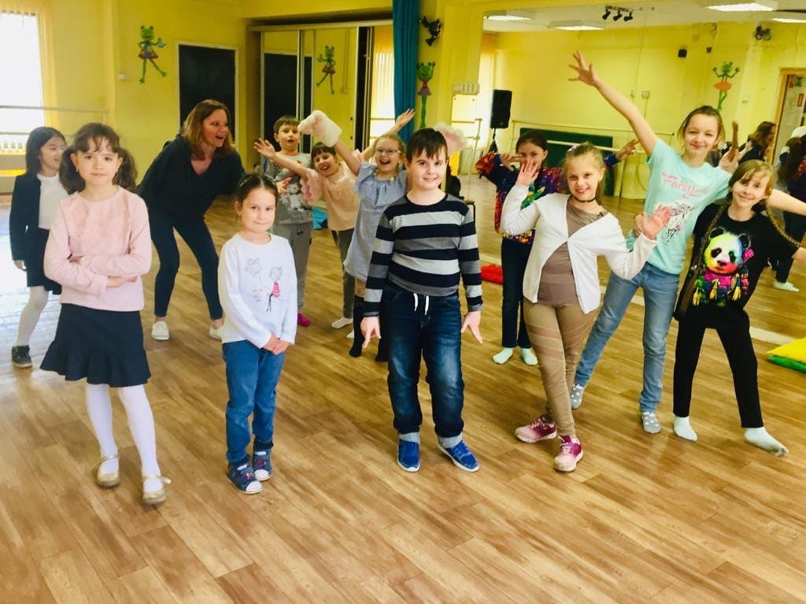
Занятие в театральной студии «Art-club» состоялось в центре досуга и спорта «Обручевский». Юным театралам предстояло отточить произношение сложных скороговорок, а также состоялась репетиция для будущего спектакля.
«Ребята выполняли упражнения, развивающие чувство ритма, тренировались в произношении сложных скороговорок и учились делать презентации каких-либо предметов или явлений», - рассказали в пресс-службе центра.
Кроме того, студийцы выполняли упражнения на внимание, ставили театральные этюды и репетировали сценки для будущего спектакля.
ФОТО: пресс-служба центра досуга и спорта «Обручевский»

Адрес страницы: http://obruchev.mos.ru/presscenter/news/detail/9878138.html
Управа Обручевского района города Москвы

